

# Via Milana, 4/A - Imola (Bo)

[www.diffusionesport.it](http://WWW.DIFFUSIONESPORT.IT)

info@diffusionesport.it

Tel. 3397005081

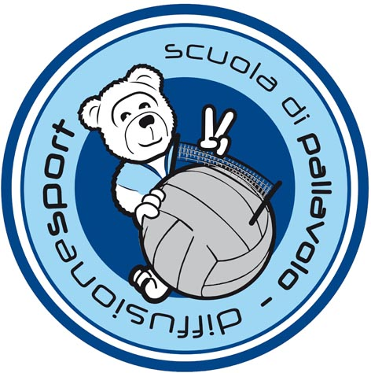



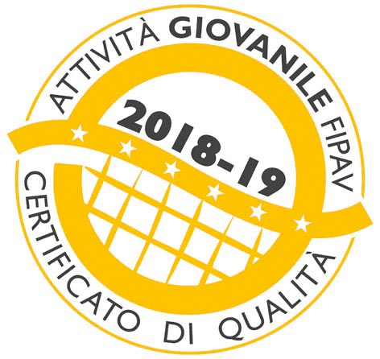



**COMUNICATO STAMPA N°15 DEL 7 FEBBRAIO 2018**

**GRANDE SUCCESSO PER LA 6^EDIZIONE DELLA FESTA DI MINIVOLLEY S3 – “VOLLEY IN MASCHERA” ORGANIZZATA DALLA SCUOLA DI PALLAVOLO DIFFUSIONE SPORT**

**PRESENTI CIRCA 100 BIMBE CON LA PARTECIPAZIONE ANCHE DELLE SOCIETA’ SESTO IMOLESE, CUS MEDICINA E MORDANO.**

Una bellissima festa di minivolley con tanti colori e festanti grida di gioia si è svolta domenica 4 febbraio a Imola nella palestra Cavina, organizzata dalla scuola di pallavolo Diffusione Sport.

Numerosa la presenza di giovani pallavolistiche che in circa 100 bambine si sono divertite, chi travestite e chi anche solo con la faccia dipinta, giocando su 10 campi, con la partecipazione di società di zone limitrofe, Sesto Imolese, Cus Medicina e Mordano.

Le gare sono state disputate dividendo le atlete nelle nuove categorie stabilite dal progetto Volley S3 (white, red, green e under 12) lanciato dallo scorso anno dalla Federazione Pallavolo per organizzare l’attività del minivolley, utilizzando anche la modalità di partite a tempo (10 minuti) al posto del solito punteggio conclusivo dei 25 punti.

Grande successo ed entusiasmo ha creato la presenza della mascotte della scuola di pallavolo Diffusione Sport “WINNER” che si è presentato in palestra in carne ed ossa a disposizione delle atlete per un selfie e foto di gruppo.

Prossimo appuntamento organizzato dalla scuola di pallavolo Diffusione Sport il 18 marzo con la festa dedicata alle donne “Women’s day”.

**Per info 3397005081 - info@diffusionesport.it**

**seguici su:**



**www.diffusionesport.it**

**www.facebook.com/diffusionesport.imola**

**twitter.com/diffusioneimola**

**www.youtube.com/Diffusionesport**